МІНІСТЕРСТВО освіти і науки УКРАЇНИ
Тернопільський НАЦІОНАЛЬНИЙ технічний УНІВЕРСИТЕТ
імені івана пулюя
Факультет інженерії машин, споруд та технології
Кафедра: Технології та устаткування зварювання

ЄФІМОВ ОЛЕКСАНДР ЮРІЙОВИЧ

УДК 621.791.763

Обгрунтування ТЕХНОЛОГІЧНОГО ПРОЦЕСУ КОНТАКТНОГО ТОЧКОВОГО ЗВАРЮВАННЯ ТОНКИХ ЕЛЕМЕНТІВ КОНСТРУКЦІЙ

8.05050401 – технологія та устаткування зварювання

АВТОРЕФЕРАТ
дипломної роботи на присвоєння кваліфікації магістр

тернопіль – 2017

Дипломною роботою магістра є рукопис.

Роботу виконано на кафедрі технології і обладнання зварювального виробництва Тернопільського національного технічного університету імені Івана Пулюя Кабінету Міністрів України, м. Тернопіль.

Керівник:  роботи  Рецензент: | доктор технічних наук, професор  Барановський Віктор Миколайович,  Тернопільський національний технічний університет імені Івана Пулюя,  професор кафедри технології і обладнання зварювального виробництва  доктор технічних наук, професор  Пилипець Михайло Ількович,  Тернопільський національний технічний університет імені Івана Пулюя,  завідувач кафедри технології машинобудування

загальна характеристика роботи

Актуальність теми. Контактне точкове зварювання – це один із способів контактного зварювання, який найбільш широко застосовується в машинобудуванні, особливо в масовому виробництві. Так, наприклад, в автомобілебудуванні близько 70% обсягу зварювальних робіт виконується цим способом. Також застосовують контактне точкове зварювання в інших галузях народного господарства: в тракторному та сільськогосподарському машинобудуванні, під час виробництва пасажирських і товарних вагонів, в галузях промисловості та будівництва. Цьому сприяли позитивні особливості процесу контактного точкового зварювання: незначні залишкові деформації, висока продуктивність, високий рівень механізації і автоматизації.
Цей вид зварювання став невід’ємним процесом високомеханізованих масових виробництв і є один із небагатьох способів, який дозволяє з’єднувати практично всі відомі метали і сплави, забезпечуючи високу стабільність і якість з’єднання.
Разом з тим, існує ряд недоліків застосування контактного точкового зварювання для отримання нероз’ємних з’єднань у виробах відповідального призначення з сучасних конструкційних матеріалів, які працюють за підвищених температур, в агресивних середовищах, при динамічних навантаженнях. У цих випадках до якості точкових зварних з’єднань висуваються підвищені вимоги по надійності та міцності, рівня залишкових деформацій, а також повної відсутності таких дефектів, як непровари і виплески, тобто забезпечення необхідного рівня якості термічних деформаційних процесів, які присутні під час зварювання виробів відповідального призначення.
Тому в цей період стали розвиватися способи контактного двоточкового зварювання з програмованою зміною параметрів і режимів зварювання (зварювального струму, зусилля стиснення електродів тощо) в період формування з’єднань, які дозволяють управляти термічними деформаційними процесами, що протікають в зоні зварювання та мають нові можливості підвищення якості одержуваних точкових з’єднань.
Тому дослідження технологічних процесів контактного двоточкового зварювання, які направлено на обгрунтування параметрів і режимів зварювання, є актуальним і важливим народногосподарським завданням.
Мета та завдання роботи. Метою роботи є підвищення технологічної ефективності зварювання пластин шляхом застосування способу двоконтактного точкового зварювання з обтисненням периферійної зони зварювання обтискними втулками.
Для досягнення мети поставлені такі завдання:
- на основі проведеного аналізу технологічних процесів і способів зварювання пластин обгрунтувати доцільність застосування двоконтактного точкового зварювання з обтисненням периферійної зони зварювання обтискними втулками;
- провести теоретичний аналіз основних термодеформаційних процесів, які виникають в зоні двоконтактного точкового зварювання;
- обгрунтувати основні силові параметри та режими зварювання пластин двоконтактним точковим зварюванням з обтисненням периферійної зони зварювання обтискними втулками;
- провести експериментальні дослідження зміни зусилля стиснення пластин двоконтактним точковим зварюванням залежно від параметрів процесу.
Об’єкт дослідження – технологічний процес двоконтактного точкового зварювання пластин.
Предмет дослідження – параметри та режими двоконтактного точкового зварювання пластин.
Методи дослідження. Теоретичні дослідження базувалися на фізико-математичному моделюванні процесу двоконтактного точкового зварювання тонких пластин із використанням основних положень фізики, вищої математики і термодинамічної механіки. Експериментальні дослідження процесу зварювання тонких пластин способом двоконтактного точкового зварювання проводились у лабораторних умовах згідно з методикою математичного планування та проведення багатофакторних експериментів. Розрахунки теоретичного аналізу та обробка експериментальних даних проводилися з використанням прикладних програм для комп’ютера.
Наукова новизна одержаних результатів. Обґрунтовано технологічний процес і основні силові параметри та режими з’єднання пластин способом двоконтактного точкового зварювання.
На цій підставі одержано:
- аналітично-емпіричні залежності, які характеризують функціональний процес зміни зусилля стиснення пластин струмопровідними електродами;
- залежність, яка характеризує зміну середніх значень нормальних напружень в контакті деталь-деталь в процесі формування зварного з’єднання.
Практичне значення одержаних результатів. Запропоновано та обґрунтовано технологію з’єднання тонких пластин удосконаленим способом двоконтактного точкового зварювання з обтисненням периферійної зони зварювання обтискними втулками та визначено його основні параметри і режими зварювання. Запропоновано рекомендації до застосування способу зварювання тонких пластин та вибору раціональних параметрів і силових режимів термодеформаційних процесів, які виникають під час зварювання.
Апробація роботи. Основні положення та результати досліджень магістерської роботи доповідалися та отримали позитивну оцінку на V Міжнародній науково-технічній конференції молодих учених та студентів «Актуальні задачі сучасних технологій» 17-18 листопада 2016 р. (м. Тернопіль, ТНТУ ім. І. Пулюя, 2016 р.)
Публікації. Часткові результати досліджень за темою магістерської роботи опубліковано в 1 тезах конференції.
Структура та обсяг роботи. Магістерська робота складається зі вступу, семи розділів, загальних висновків, списку використаної літератури зі 98 найменувань та 3 додатків. Основна частина виконана на 122 сторінках, містить 22 рисунки та 11 таблиць. Загальний обсяг роботи складає 125 сторінки.

ОСНОВНИЙ ЗМІСТ РОБОТИ

у вступі обґрунтовано актуальність теми, визначено мету та завдання, об’єкт і предмет досліджень, методи досліджень, сформульовано наукову новизну та практичне значення одержаних результатів.
У першому розділі «Аналіз існуючих технологій контактного точкового зварювання деталей» наведено класифікацію контактного зварювання, аналіз технологічних процесів і способів контактного точкового зварювання, конструкцій зварювальних машин, а також обґрунтовано вибір способу зварювання пластин для проведення досліджень.
В основу побудови класифікації способів контактного зварювання (рис. 1) покладено такі критерії систематизації: за конструкцією з’єднання; за способом з’єднання; за кількістю точок з’єднання; за станом металу.
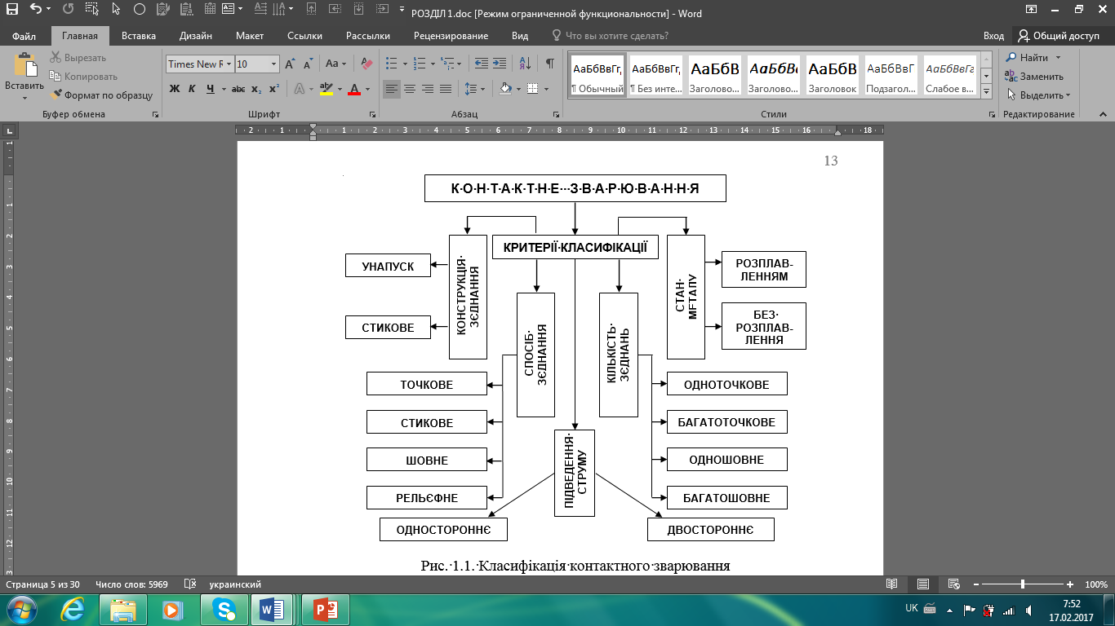
Контактне точкове зварювання (КТЗ), є одним із способів контактного зварювання, за якого зварні деталі розташовуються перед зварюванням один до одного, а потім притискаються зусиллям зварювання, яке надається струмопровідним електродам. В подальшому від джерела струму (живлення), наприклад, трансформатора, пропускають імпульс зварювальної сили струму визначеної тривалості, що призводить до зварюють деталей зварними точками на окремих ділянках їх торкання. Для утворення фізичного контакту між деталями (поверхнями), що зварюються та їх активації в місці формування з’єднання під час КТЗ витрачається теплова та механічна енергія, яка підводиться ззовні електродами, що стискають деталі та пропусканням через зону зварювання імпульсу зварювального струму.
Рис.1. Класифікація контактного зварювання

Термодеформаційні процеси, що протікають в зоні формування точкового зварного з’єднання, відповідно, до значущості їх впливу на кінцевий результат зварювання прийнято умовно розділяти на основні та супутні процеси.
До основних термодеформаційних процесів відносять: нагрівання та розплавлення металу струмом, що проходить; утворення спільної зони розплавленого металу (ядра) та його кристалізація на останній стадії формування з’єднань; утворення мікроскопічних деформацій металу в контактах і макроскопічних деформацій в зоні формування з’єднання.
До супутніх термодеформаційних процесів зварювання, які є наслідками протікання основних процесів зварювання, відносять процеси, які не тільки є необов’язковими для формування зварного з’єднання, але деякі з них є небажаними та які погіршують умови формування з’єднання та якість зварювання загалом: дилатацію металу в зоні формування зєднань; перемішування рідкого металу в ядрі та видалення окисних плівок; вплив термодеформаційного циклу зварювання на властивості металу в зоні зварювання і прилеглої до неї області; утворення залишкових напружень і деформацій в деталях; масоперенос в контактах електрод-деталь.
Цикл зварювання у часовій послідовності розділяють на чотири етапи (рис. 2), які відрізняються не тільки значимістю впливу будь-якого з основних чинників на процес формування з’єднання, а також основними технологічними завданнями, які виконуються поєднанням параметрів режиму зварювання в цей період: 1-й етап – від початку стиснення деталей електродами зусиллям F_{Е} до початку імпульсу струму I_{З}; 2-й етап – від початку імпульсу струму I_{З} до початку розплавлення металу в контакті деталь-деталь (до початку формування ядра); 3-й етап – від початку формування ядра діаметром d_{Я} в контакті деталь-деталь до закінчення імпульсу зварювального струму I_{З}; 4-й етап – від закінчення імпульсу зварювального струму I_{З} до зняття зусилля F_{Е} стиснення деталей електродами.
Рис. 2. Схема основних процесів
формування точкового з’єднання
1-й етап
2-й етап
3-й етап
4-й етап
F_{Е}
I_{З}
Термодеформаційні процеси, які протікають в зоні зварювання найбільш значимо впливають на кінцеву якість одержуваних зварних з’єднань, при цьому рівень дефектності зварних точок в серійному виробництві зварних конструкцій навіть при виготовленні відповідальних зварних виробів, досягає 5 %.
У зв’язку з цим досить перспективним напрямком розвитку технології КТЗ, є вдосконалення та розробка нових способів точкового зварювання пластин з цілеспрямованим програмованим впливом на процес формування з’єднання, яке реалізується шляхом застосування контактного точкового зварювання з обтисненням периферійної зони з’єднання обтискними втулками, рис. 3.
При КТЗ з обтисненням периферійної зони з’єднання зварювальні деталі стискають струмопровідними електродами зусиллям F_{Е} і прикладають навколо них за допомогою обтискних втулок автономне додаткове стискуюче зусилля F_{О}. Електрод 2 містить концентрично розташовану навколо нього обтискну втулку 3, яку з’єднано з приводом обтиску, яким служить пружний елемент 7.
Рис. 3. Схема (а) та цикл зміни параметрів режиму (б) двостороннього КТЗ з обтисненням периферійної зони з’єднання:
1 – деталі; 2 – струмопровідні електроди;
3 – обтискні втулки
F_{Е}
I_{З}
F_{Е}
F_{Е}
У другому розділі «Теоретичні дослідження основних процесів з’єднання пластин контактним точковим зварюванням» наведено аналітичний аналіз термодеформаційних процесів: процесу зближення та деформування пластин; процесу силової взаємодії контакту електрод-деталь і деталь-деталь.
Зварна точка є результатом складних термодеформаційних процесів, що протікають в зоні формування з’єднання протягом циклу зварювання. Деякі з цих процесів протікають послідовно, а деякі – паралельно. Параметри останніх залежать не тільки від зовнішнього енергетичного і силового впливу на метал в зоні зварювання, а й від складного їх взаємного впливу.
Нагрівання та пластична деформація металу в зоні зварювання відносяться до термодеформаційних процесів, які найбільш значимо впливає на стійкість процесу формування з’єднання та зумовлюють його кінцеві результати.
Пріоритетним в цьому плані є аналітичний опис термодеформаційної рівноваги технологічного процесу точкового зварювання тонких пластин, який за своєю суттю є собою математичним описом фізичної моделі процесу формування з’єднання, або описом напружено-деформованого стану металу в зоні зварювання.
На першій стадії зближення деталей, що зварюються необхідно виділити два основні фактори, які мають значний вплив, як на формування початко-
вих контактів, так і на процес зварювання загалом: геометричний фактор, який є наслід-
ком викривлення дета-
лей при їх деформації в процесі зближення; силовий фактор, який є наслідком відхилення зусилля стиснення в контакті деталь-деталь від зусилля стиснення електродів.
Рис. 4. Схема деформації зварювальних деталей:
1, 2 – деталі; 3 – прокладка, що регулює величину зазору δ; 4 – стискаючі струбцини; 5 – електродний пристрій
Реальна деформація деталей, що зварюються в процесі їх зближення (рис. 4) є складним поєднанням ознак, близьких, як до чистого вигину пластини (рис. 4а), так і до чистого її прогину за типом мембрани, при цьому перехід від першого її стану до другого відбувається плавно (рис. 4б) відносно ступеня збільшення відстані u від кромки напуску до центра електродів. Причому цей перехід відбувається тим швидше (за меншої величини u), чим менше крок t_{Ш} до точок опори вздовж напуску.
Дослідження впливу величини зазору δ, кроку між точками t = 2 t_{Ш}, відстані від кромки напуску u і сили зварювання F_{СВ} показали їх значну та неординарну залежність на розмір і форму початкового контакту, при цому форма контакту оцінюється коефіцієнтом форми k_{Ф}, який характеризує відхилення форми контакту від форми кола, тобто еліпсоїдної форми контакту. У цьому випадку реальний контакт приймається у формі еліпса, в якому взаємно перпендикулярні велика та мала осі контакту приймаються, відповідно, рівними 2а і 2b. Ці осі порівнюються з діаметром d₀ умовного кола, площа якого дорівнює площі еліпса, а $k_{Ф}=d_{0}/2b=2a/d_{0}=\sqrt{a/b}$, при цьому коефіцієнт форми контакту показує відносне відхилення форми контакту від кола.
Зусилля стиснення в контакті деталь-деталь відрізняється від зусилля стиснення F_{Е} деталей електродами. Причиною цього є зазори, які призводять до того, що деяка частина зусилля стиснення деталей F_{Д} витрачається на деформування деталей, що зварюються при їх зближенні до зіткнення. Внаслідок цього зусилля в площі зварювального контакту F_{З} менше зусилля стиснення електродів F_{Е} на величину F_{Д}.
Розрахункове визначення величини F_{Д} можна визначити шляхом рішення відомого рівняння С. Жермен-Лагранжа, що описує прогин пластинки
$\frac{д^{4}w}{{\text{дх}}^{4}}+2\frac{д^{4}w}{{\text{дх}}^{2}{\text{дy}}^{2}}+\frac{д^{4}w}{{\text{дy}}^{4}}=\frac{q}{D}$, (1)
де w – величина прогину пластинки; x, y – координати; q – зовнішнє навантаження; D – циліндрична жорсткість листа, при цьому
$D=\frac{{\text{Es}}^{3}}{\text{12}\left(1−μ^{2}\right)}$, (2)
де E – модуль пружності; s – товщина листа; μ – коефіцієнт Пуассона.
Однак точне рішення рівняння (1) навіть для ідеалізованих граничних умов викликає труднощі – аналітичне визначення F_{Д} ускладняється тим, що схема закріплення деталей при точковому зварюванні, наприклад, за допомогою вже зварених точок дуже невизначена. Вона не має близьких аналогів серед ідеалізованих схем закріплення пластинок в відомих аналітичних рішеннях. Визначення зусилля F_{Д} можна вирішити шляхом проведення експериментальних досліджень силової взаємодії деталей за наявності зазорів.
Рис. 5. Схема рівноваги елемента силової системи електрод-деталь-електрод при КТЗ с обтисненням периферійної зони з’єднання:
1 – струмопровідний електрод; 2 – обтискна втулка; 3 – зварювальна деталь

F_{Е}
D_{E}
Математична модель термодеформаційної рівноваги процесу КТЗ з обтисненням периферійної зони з’єднання відрізняється від такої моделі за традиційних способів КТЗ, математичним описом деформа-
ційних процесів, що протікають поза контуром обтискного ободка. Особливостями цих процесів, є поділ в процесі формування з’єднання контакту деталь-деталь на два окремих процеси, рис 5.
Причиною поділу контакту деталь-деталь є прогини ω₁ і ω₂ зварювальних деталей 3 внаслідок збільшення висоти h_{П} ущільнюючого ободка між ними в процесі КТЗ з обтисненням периферійної зони з’єднання, яке відбувається внаслідок дилатації і об’ємних пластичних деформацій металу в зоні зварювання.
На основі аналітичного аналізу рівноваги силової системи електрод-деталь-електрод одержано залежності для розрахунків параметрів процесу зварювання пластин для будь-якого моменту часу зварювання t
$\frac{{πd}_{\text{Яt}}^{2}}{4}P_{\text{Яt}}+\frac{π\left(d_{\text{Пt}}^{2}−d_{\text{Яt}}^{2}\right)}{4}σ_{\text{СРt}}+F_{\text{Кt}}+F_{\text{Дt}}−\left(F_{\text{Эt}}+F_{0t}\right)=0$; (3)
$F_{\text{Уt}}+F_{\text{Кt}}+F_{\text{Дt}}−F_{\text{Оt}}=0$, (4)
де d_{Яt} і d_{Пt} – діаметри, відповідно, ядра розплавленого металу і ущільнюючого ободка; P_{Яt} – тиск розплавленого металу в ядрі; σ_{CPt} – середнє значення нормальних напружень в площині ущільнюючого ободка; F_{Дt} – зусилля, яке необхідне для зближення деталей, що зварюються до зіткнення їх поверхонь; F_{Kt} – зусилля стиснення деталей в кільцевому контакті; F_{Et} – зусилля стиснення деталей струмопровідними електродами; F_{Ot} – зусилля обтиснення деталей обтискними втулками; F_{Уt} – сила пружного опору деталей прогину $ω_{1}=h_{\text{Пt}}/\left(1+D_{1}/D_{2}\right)$.
При цьому
$F_{У}=K_{1}\frac{π\left(d_{П}^{2}−d_{Я}^{2}\right)}{4}σ_{\text{СР}}=K_{1}F_{П}$, або $F_{У}=K_{1}F_{П}$; (5)
2$F_{К}≤K_{2}\left[\frac{{πd}_{Я}^{2}}{4}P_{Я}+\frac{π\left(d_{П}^{2}−d_{Я}^{2}\right)}{4}σ_{\text{СР}}\right]$, або $F_{К}≤K_{2}F_{С}$, (6)
де F_{К} – зусилля стиснення в площі кільцевого контакту; F_{С} – зусилля стиснення деталей в площині зварювального контакту; К₁, К₂ – коефіцієнти, що дорівнюють: К₁ = 0,5...1, К₂ = 0,05...0,1; d_{Я}, d_{П}, P_{Я} та σ_{СР} – значення показників за умови t = t_{СВ}.
При виконанні умови згідно з рівнянням (3) та значній жорсткості деталей, або при зменшенні відстані між контурами L_{1t} та L₂ (d_{ВВ} – d_{Пt} → 0) наявність кільцевого контакту не є обов’язковою умовою процесу зварювання (F_{Кt} → 0). В цьому випадку зіткнення деталей поза контуром ущільнюючого ободка може бути відсутнім (при F_{Уtmax} > F_{Оt} t значення F_{Кt} = 0). При цьому із залежності (4) випливає, що $F_{\text{Уt}}=F_{\text{Оt}}−F_{\text{Дt}}$.
Таким чином, за рівнянням (3) можна розраховувати параметри зусилля і для звичайних умов формування з’єднання при традиційних способах КТЗ. Для практичних розрахунків за рівнянням термодеформаційної рівноваги процесу точкового зварювання (3) необхідно мати тільки методики визначення значень всіх їх складових для будь-якого моменту процесу формування з’єднання.
Згідно з прийнятою моделлю термодеформаційної рівноваги процесу точкового зварювання з обтисненням периферійної зони з’єднання, силова взаємодія деталей, стиснених електродними пристроями, в площині контуру ущільнюючого ободка здійснюється металом, який знаходиться в твердій (до початку плавлення на всій площині контуру ущільнюючого ободка та після початку плавлення в площині ущільнюючого ободка, оточуючого ядро), або в рідкій (в площині ядра розплавленого металу) фазах.
Тому основними завданнями розрахунку взаємодії деталей в площині зварювального контакту при формуванні з’єднання, є визначення напружень в площинах контактів, в яких метал знаходиться в твердій фазі та тиску в ядрі.
Було одержано формулу для наближених кількісних розрахунків середнього значення нормальних напружень σ_{СРt} в контакті деталь-деталь в будь-який момент часу t процесу формування з’єднання
$σ_{\text{срt}}=\frac{2}{\sqrt{3}}σ_{\text{Дt}}\left[1+К_{σ}\frac{d_{\text{Пt}}−d_{\text{Яt}}}{s}\right]$, (7)
де σ_{Дt} – опір деформації металу; d_{Яt} і d_{Пt} – поточні значення діаметра, відповідно, ядра та ущільнюючого ободка; К_{σ} = 0,25...0,5 – коефіцієнт, що характеризує нерівномірність розподілу в площині контакту нормальних напружень за координатою r.
Згідно з (7) встановлено, що напруження σ_{2Z} на краю контакту за $r→d_{П}/2$ при всіх випадках наближаються до значень опору деформації металу $σ_{2Z}→\left(2/\sqrt{3}\right)σ_{Д}$, а в центрі контакту при $r→0$ вони зростають зі збільшенням відношення діаметра контакту до товщини деталі $d_{П}/s$: $σ_{2Z}→\left(2/\sqrt{3}\right)σ_{Д}\left[1+\text{0,5}\left(d_{П}/s\right)\right]$. Ця зміна нерівномірності розподілу напружень по координаті r істотно впливає на середні значення σ_{СРt} в площині контакту. Так, мінімальні значення $σ_{\text{СРt}}≈\left(2/\sqrt{3}\right)σ_{Д}$ досягаються за умови $d_{П}→0$ в випадку відсутності ядра розплавленого металу, або ж при зменшенні ширини ущільнюючого ободка, тобто різниці $\left(d_{\text{Пt}}−d_{\text{Яt}}\right)→0$ після початку розплавлення металу. Причому, цей вплив збільшується зі зменшенням товщини зварювальних деталей внаслідок збільшення відносини d_{Пt} /s.
У третьому розділі «Методика проведення та результати експериментальних досліджень зварювання тонких пластин» наведено методику планування, проведення та обробки багатофакторних експериментів і результати експериментальних досліджень сили стиснення пластин під час контактного точкового зварювання.
У процесі проведення експериментальних досліджень значення зусилля P_{Д} моделювали у вигляді комплексного впливу ряду технологічних факторів точкового зварювання: під час проведення двофакторного експерименту типу ПФЕ 3² як функціонал P_{1Д} = f₁(t, δ,), де t – відстань між звареними точками, δ – величина зазору між звареними точками; під час проведення двофакторного експерименту типу ПФЕ 3² як функціонал P_{2Д} = f₁( u, s), де u – відстань від кромки листа до звареної точки, s – товщина деталей. При цьому приймали постійні значення t* = const – відстань до суміжних зварених точок; r_{Е} = const – радіус сфери робочої поверхні електродів.
Рис. 6. Кінематична схема установки
Деформацію зразків проводили на експериментальній установці з застосуванням розривної машини УММ-5, рис. 6.
Верхній 1 і нижній 2 електротримачі з установленими в них електродами закріплено в губках розривної машини 3 і 4. На нижньому електротримачі 2 жорстко закріплено направляючу скобу 5, в пазу 6 якого верхній електротримач 1 встановлено з можливістю осьового переміщення. На кронштейні 7 верхнього електротримача 1 жорстко закріплено індикатор переміщення годинникового типу 8 з можливістю установки нуля регулювальним гвинтом 9. Деталі 10, які деформуються розміщуються між електродами перпендикулярно їх осі, а пристосування 11 служить для фіксації просторового положення деталей, що деформуються.
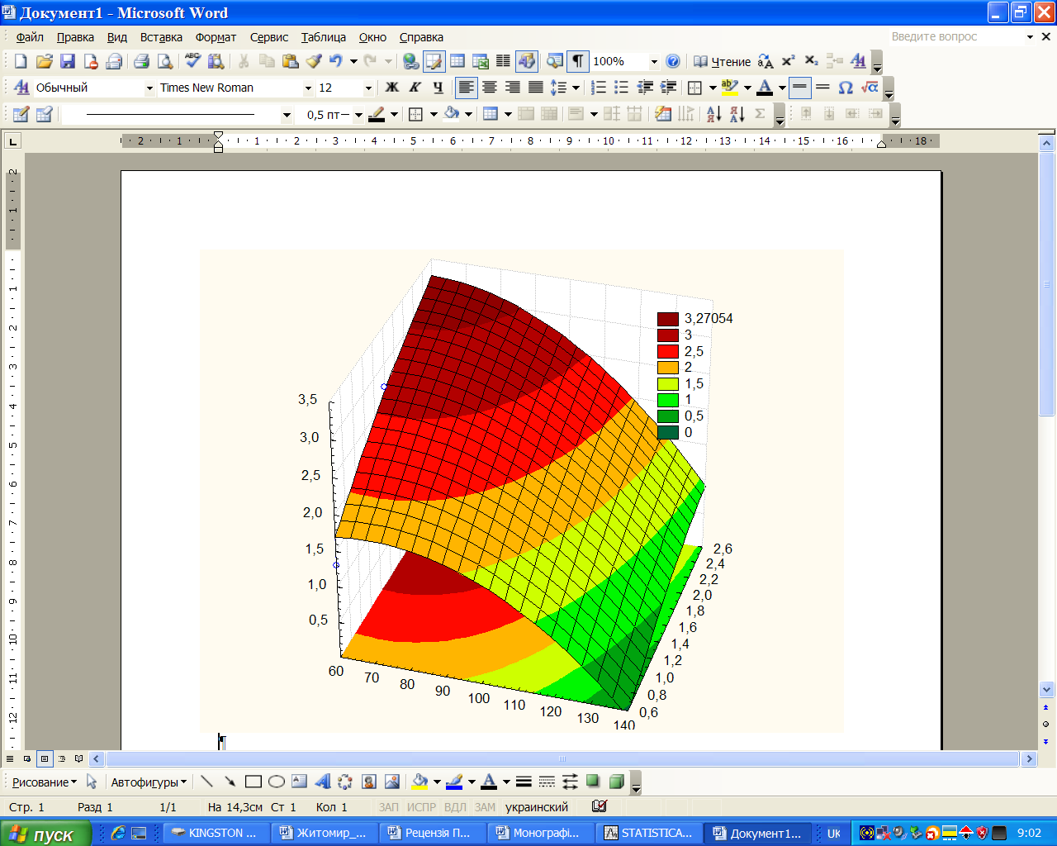
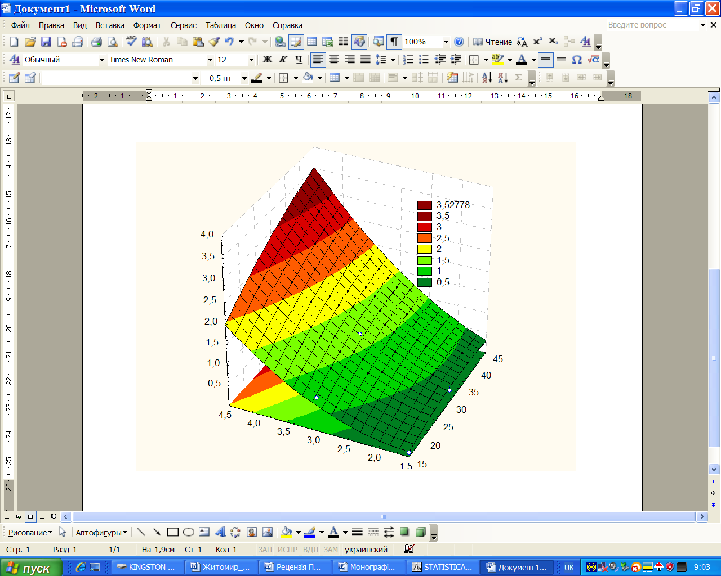
Прогин $z$ одного деформованого листа деталей 10 визначали з точністю ± 0,005 мм за формулою
Рис. 7. Поверхня відгуку зміни зусилля стиснення електродів
як функціонал: а –
; б –
, мм
, мм
, мм
, мм
, кН
, кН
а
б
$z=\left(l−Δh\right)/2$, (8)
де $l$ – відстань зближення електродів 1 и 2; $Δh$ – величина відхилення відстані зближення деталей 10 и 11 (середньостатистична поправка), яка залежить від деформації одного листа зусиллям стиснення P_{Д}, яке визначали за показником шкали індикатора 8 з точністю ± 10 Н.
Після перевірки адекватності апроксимуючої моделі за критерієм Фішера та оцінки статистичної значущості коефіцієнтів рівняння регресії за критерієм Стюдента, одержано рівняння регресії, яке характеризує та функціонально описує зміну зусилля стиснення пластин F_{1Д} та F_{2Д} залежно від параметрів процесу зварювання
$F_{1Д}=−0,\text{82}+0,\text{05}t+1,5δ−0,\text{004}tδ−0,\text{0004}t^{2}−0,\text{15}δ^{2}$; (9)
$F_{2Д}=0,\text{28}+0,\text{27}u−0,\text{78}s+0,\text{02}\text{us}−0,\text{007}u^{2}+0,\text{19}s^{2}$. (10)
На основі аналізу емпіричних моделей (9), (10) та поверхні відгуку зміни зусилля стиснення електродів $F_{\text{iД}}$ (рис. 7) у вигляді апроксимуючих функцій $F_{1Д}=f_{1}(t,δ)$ і $F_{2Д}=f_{2}(u,s)$, встановлено, що зі збільшенням відстані між зварними точками t у межах 60$t≤$140 мм зусилля стиснення пластин $F_{1Д}$, яке знаходиться у діапазоні зміни $F_{1Д}$ = 0,1…3,4 кН зменшується, причому значний спад $F_{1Д}$ спостерігається за значення $t≥$ 100 мм – від 1,5 до 0,1 кН.
На ділянці зміни 60$t≤$80 мм зусилля стиснення електродів $F_{1Д}$ зменшується всього на 0,2кН. Збільшення всіх інших факторів – величини зазору між зварними точками δ, відстані від кромки листа до зварної точки u, товщини деталей s, призводить до зростання зусилля стиснення пластин, як зусилля $F_{1Д}$, так і зусилля $F_{2Д}$, яке змінюється у діапазоні $F_{2Д}$ = 0,1…3,5 кН, при цьому домінуючим фактором, який найбільш суттєво впливає на збільшення зусилля стиснення пластин, є товщина деталей s – інтенсивність приросту $F_{2Д}$ від 0,3 до 4,5 кН спостерігається за значення $s≥$ 3 мм.
У четвертому розділі «Техніко-економічна ефективність застосування способу зварювання» наведено розрахунки економічного ефекту, при цьому розрахований річний економічний ефект від впровадження нової технології зварювання пластин становить 780604,42 грн, термін окупності капіталовкладень становить 0,9 року за коефіцієнта ефективності 0,198.
У п’ятому, шостому, сьомому розділах наведено положення, які характеризують основні положення застосування САПР у зварюванні, основні заходи з охорони праці та безпеки життєдіяльності та екології навколишнього середовища.
ЗАГАЛЬНІ ВИСНОВКИ

1. У магістерській роботі вирішено наукове завдання підвищення технологічної ефективності зварювання пластин шляхом застосування способу двоконтактного точкового зварювання з обтисненням периферійної зони зварювання обтискними втулками.
2. На формування початкових контактів і процес зварювання загалом значно впливають: геометричний фактор, який є наслідком викривлення деталей при їх деформації в процесі зближення; силовий фактор, який є наслідком відхилення зусилля стиснення в контакті деталь-деталь від зусилля стиснення електродів.
3. Найбільш оптимальні умови формування зварного з’єднання пластин відбуваються в кінці процесу зварювання, або коли сила пружності деталей передається в контур ущільнюючого ободка за величиною не менше 50% зусилля стиснення в площині ущільнюючого ободка, яке необхідне для умови відсутності виплесків. Збільшення зусилля обтиску призводить тільки до збільшення зусилля в кільцевому контакті без збільшення зусилля в контурі ущільнюючого ободка.
4. За значної жорсткості деталей, або при зменшенні відстані між контурами L_{1t} та L₂ (d_{ВВ} – d_{Пt} → 0) наявність кільцевого контакту не є обов’язковою умовою процесу зварювання (F_{Кt} → 0).
5. Встановлено, що зі збільшенням відстані між зварними точками у межах 60$t≤$140 мм зусилля стиснення пластин, яке знаходиться у діапазоні зміни $F_{1Д}$=0,1…3,4 кН зменшується, причому значний спад спостерігається за значення $t≥$ 100 мм – від 1,5 до 0,1 кН. Домінуючим фактором, який суттєво впливає на збільшення зусилля стиснення пластин, є товщина деталей s – інтенсивність приросту від 0,3 до 4,5 кН спостерігається за значення $s≥$ 3 мм.

СПИСОК ОПУБЛІКОВАНИХ ПРАЦЬ
Тези наукових конференцій
- Єфімов О.Ю. Експериментальні дослідження контактного точкового зварювання тонких пластин / О.Ю. Єфімов // Актуальні задачі сучасних технологій : тези доповіді V Міжн. наук.-практич. конф. молодих вчених і студентів, 17-18 листопада 2016 р. – Тернопіль, ТНТУ, 2016. – Т. 1. С. 197–198.

АНОТАЦІЇ

Єфімов О.Ю. Обґрунтування технологічного процесу контактного точкового зварювання тонких елементів конструкцій. – Рукопис.
Дипломна робота на присвоєння кваліфікації магістр за спеціальністю 8.05050401 – технологія та устаткування зварювання. – Тернопіль-
ський національний технічний університет імені Івана Пулюя, м. Тернопіль, 2017.
Магістерська робота присвячена вирішенню наукової задачі підвищення технологічної ефективності зварювання пластин шляхом застосування способу двоконтактного точкового зварювання з обтисненням периферійної зони зварювання обтискними втулками, під час якого зварювальні деталі стискають струмопровідними електродами, а навколо них за допомогою обтискних втулок прикладають автономне додаткове стискуюче зусилля (зусилля обтиску). На основі проведених теоретичних і експериментальних досліджень обґрунтовано основні силові параметри термодинамічних ефектів контактного точкового зварювання.
Ключові слова: технологія, контактне зварювання, силова рівновага, ядро металу, обтискні втулки, силові параметри.
Efimov O.Yu. Justification process contact spot welding of thin structural elements. – Manuscript.
Master's Thesis on qualification degree specialty 8.05050401 – welding equipment and technology. – Ternopil National Technical University Ivan Pul'uj, Ternopil, 2017.
Master's thesis is devoted to solving scientific problem increase technological efficiency welding plates by applying the method two welding spot welding of compression of the peripheral zone of welding crimping sleeves in which welding parts grip conductive electrodes, and around them using crimp sleeves applied autonomous additional squeezing effort (effort crimpers). On the basis of theoretical and experimental studies proved the basic power parameters of thermodynamic effects of resistance spot welding.
Keywords: technology, welding, power balance, core metal, blooming bushes, power settings.

